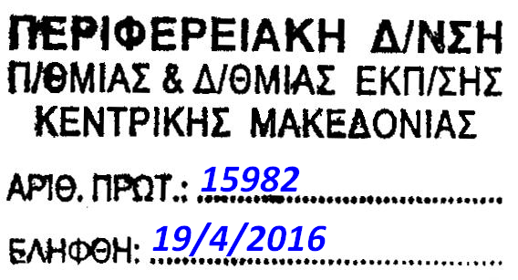  ΕΛΛΗΝΙΚΗ ΔΗΜΟΚΡΑΤΙΑ  ΥΠΟΥΡΓΕΙΟ ΠΑΙΔΕΙΑΣ, ΕΡΕΥΝΑΣ ΚΑΙ ΘΡΗΣΚΕΥΜΑΤΩΝ  ΠΕΡΙΦΕΡΕΙΑΚΗ ΔΙΕΥΘΥΝΣΗ Α/ΘΜΙΑΣ & Β/ΘΜΙΑΣ ΕΚΠ/ΣΗΣ ΚΕΝΤΡΙΚΗΣ ΜΑΚΕΔΟΝΙΑΣ  Γραφείο Σχολικών Συμβούλων  Β/θμιας Εκπ/σης Πέλλας  Ταχ. Διευθ.: Διοικητήριο  58200 Έδεσσα  e-mail: simphil@dide.pel.sch.gr  Πληροφορίες:  Αλ. Αναστασιάδου, Σχολ. Σύμβουλος ΠΕ06  Τηλ.: 6974659178  Email: alexanastasiadou@yahoo.gr | Έδεσσα 19-04-2016  Αριθμ. Πρωτ.: 233  Προς: τους/τις εκπαιδευτικούς του Γυμνασίου Πέλλας Γενικής Παιδαγωγικής μου ευθύνης  (Δια μέσου της Δ.Δ.Ε. Πέλλας)  Κοινοποίηση:  1. Περιφερειακό Διευθυντή Α/θμιας &  Β/θμιας Εκπ/σης Κ. Μακεδονίας  2. Αναπληρωτή Προϊστάμενο Επιστημονικής & Παιδαγωγικής Καθοδήγησης Β/θμιας Εκπ/σης Κ. Μακεδονίας  3. Διευθυντή Β/θμιας Εκπ/σης Πέλλας  4. Κέντρο Πρόληψης των Εξαρτήσεων &  Προαγωγής της Ψυχοκοινωνικής Υγείας  Ν. Πέλλας "ΟΡΑΜΑ"

Θέμα: Πρόσκληση σε ενδοσχολική επιμόρφωση των εκπ/κών του Γυμνασίου Πέλλας Γενικής Παιδαγωγικής μου ευθύνης

Σχετ.: Το υπ’ αριθμ. 15177/18-04-2016 έγγραφο έγκρισης της Περιφερειακής Διεύθυνσης Εκπαίδευσης Κεντρικής Μακεδονίας

Η Σχολική Σύμβουλος Παιδαγωγικής Ευθύνης καλεί τους εκπαιδευτικούς του Γυμνασίου Πέλλας σε ενδοσχολική επιμόρφωση, μετά από σχετική αίτηση τους.

Η επιμόρφωση θα πραγματοποιηθεί στο Γυμνάσιο Πέλλας την Τετάρτη 11 Μαΐου 2016 και ώρα 10.00-12.00

Με θέμα: «Διαχείριση της απώλειας από τους εκπαιδευτικούς»
Εισηγητές: 1. Αναστασιάδου Αλεξάνδρα, Σχ. Σύμβουλος Αγγλικής- Γ.Π.Ε.
2. Μπαζούκης Αθανάσιος, υπεύθυνος ΣΣΝ Πέλλας
3. Σιάντζης Λάζαρος, Κλινικός ψυχολόγος του Κέντρου Πρόληψης
των Εξαρτήσεων & Προαγωγής της Ψυχοκοινωνικής υγείας
«ΟΡΑΜΑ» Ν.Πέλλας

Η επιμόρφωση θα υλοποιηθεί χωρίς δαπάνη για το δημόσιο και τους συμμετέχοντες.

Η Σχολική Σύμβουλος ΠΕ06

Αλεξάνδρα Αναστασιάδου

